东莞理工学院城市学院
本 科 毕 业 论 文

论文题目： 基于Hadoop的数据挖掘技术
的研究与应用
学生姓名： 苏裕茗
学 号： 201335020229
系 别： 计算机与信息科学系
专业班级： 2013级软件工程2班
指导教师姓名及职称： 王浩亮 讲师
起止时间: 年 月— 年 月

摘 要
随着互联网的不断发展，一般的企业应用中会积累大量的历史数据。从这些数据中挖掘出有效的，隐藏的数据，对企业的发展有很重要的意义。在进行数据挖掘的过程中往往需要运算大量数据，而Hadoop 可以在多台机器上集群运行，其HDFS在大型企业的存储和分析计算上有。Map/Reduce能够并行的处理数据，达到海量处理的效果
首先，本文先探讨了数据挖掘对社会或者企业发展和优化服务有很大的重要性，但是因为由于时间的积累，数据量会变大，而且增长速度快，传统的计算方式在实际的使用中存在响应时间慢，计算效率低等缺点。本文接着通过多组实验，验证在相同情况下，基于Hadoop的计算方式是否优于传统的计算。在此基础上，把数据挖掘运用在公共事业管理上，根据数据挖掘的原理和实现数据挖掘的基本过程，在构建算法并且得出结论，以政府的角度提供建议，证明数据挖掘可以起到辅助决策，提高管理水平的效果。
关键词： Apache Hadoop 对比 数据挖掘 公共事业

ABSTRACT
Hadoop based interactive analysis of large data query processing methods for the purpose of rapid analysis of large data sets query information, the most important feature is the query speed. Hadoop can run on multiple machines, which plays an important role in the storage and analysis of large enterprises. Map/Reduce can process data in parallel to achieve the effect of mass processing
First, the significance of data mining and related tools are analyzed. Data mining can discover many new and useful data. This paper hopes to apply data mining to public utilities. However, due to the large amount of data, but also the growth rate, but at this time the traditional way of data computing appears to be inadequate, so I hope to speed up the adoption of Hadoop and response time. Then combined with the design of the case data for three groups of experiments, data mining based on Hadoop can improve the efficiency of mining in this case. Finally, according to the principle of data mining and the basic process of data mining, the algorithm is built on Map/Reduce and the conclusion is drawn.
Key words: Apache Hadoop， comparative， data mining ，public utilities

目录

1 绪论 3
1.1课题研究背景 3
1.2课题的研究目的及意义 3
1.3研究内容........... 4
1.4论文结构 ........................4
2.相关技术 ........................5
2.1 Apache Hadoop 的概述 .............5
2.2基于Hadoop的Apache Spark 的概述 6
2.3 Spark-sql和SQL的概述.............. 7
2.4运行在Spark上Scala脚本概述.... 7
2.4本章小结 ...............8
3 统计方式的对比.. 9
3.1 Apache Hadoop的环境搭建 9
3.2 在基于Hadoop上搭建Apache Spark 10
3.3 实验环境介绍........ 11
3.4 进行测试分析...... 14
3.5 结论 20
3.6 本章小结 21
4.数据挖掘在公共事业上的运用 22
4.1 数据来源的背景介绍......... 22
4.2 数据清洗和准备....... 22
4.3 挖掘算法设计与运算....... 23
4.4 挖掘结果的处理... 27
4.5.本章小结........ 29
5结论和展望 30
5.1本课题的主要工作及结论 30
5.2有待进一步研究的问题 30
参考文献 31
致谢 32

基于Hadoop的数据挖掘技术的研究与应用
苏裕茗

1 绪论

1.1课题研究背景
数据挖掘(Data Mining )，又称为数据库中的知识发现(Knowledge Discovery in Database， KDD)，就是从大量数据中获取有效的、新颖的、潜在有用的、最终可理解的模式的非平凡过程。
但随着计算机信息技术的发展和普及，互联网规模迅速扩大，各行业应用互联网所产生的数据呈爆炸性增长态势。数据对大数据进行分析及查询，提高查询的性能和效率极其重要。传统查询方式随着数据量不断增大，其查询效率不断降低，查询的响应时间越来越慢。Apache Hadoop 在处理超大规模的数据集有非常出色的表现，相对于传统的数据仓库和关系数据库有不少的优势。

1.2课题的研究目的及意义
本研究课题着重理论与应用。研究目的和意义:希望能够通过数据挖掘应用在公共事业上，通过挖掘能够发现有效，新颖的，普通数据分析统计所不能得到的信息。随着互联网的不断发展，政府或者企业通过使用不同系统，会积累相当大量的数据，通过挖掘这些数据能够改善企业或者政府的运营，发现隐藏的问题。
但由于数据量比较大，而且增长速度不断地加快，传统的分析和计算显得力不从心。所以要引入Hadoop的相关技术，希望通过Hadopp的大数据处理能力进行提高运算效率，降低响应时间。

1.3研究内容
本文希望通过挖掘一份大数据量的公共事业数据，但由于数据量大，数据的增长速度快，希望引进Hadoop的相关技术进行提高运算速度和降低响应时间。所以本文先使用Mysql的计算方式和SQL-on-Hadoop的计算方式进行比较，设计三组实验，所以本文先结合本案例的实际数据进行测试，从多方面分析Hadoop对在计算上存在的优势和不足。分别从稳定性，易用性，兼容性和性能等多方面进行比较，并不存在各方面均最优的查询引擎，在基于普通的报表查询使，建议使用传统的Mysql+sql语句进行查询，而在构建大量数据应用进行分析运算时，建议使用Hadoop进行查询分析。
本文的接着深入研究，在证实了 Hadoop的计算能够为本案例提供帮助后，然后基于Hadoop进行数据挖掘。把数据挖掘运用在公共事业的应用中，挖掘文本数据量大约30万条文本数据，挖掘的过程包括：确定挖掘目标，准备挖掘数据，建立模型，结论和建议。最后说明数据挖掘是一个很好的辅助决策工具，而使用Hadoop则可以弥补传统计算工具的不足。

1.4论文结构
根据论文研究内容、思想、方法，本论文的组织总体上分为五章。论文的具体结构如下：
第一章：绪论。研究和分析目前数据分析的情况当前状况。根据现实情况分析本课题的内容，阐述了数据挖掘的意义和现状。得出初步猜想。
第二章：相关技术。综合阐述了Hadoop在大量数据处理的设计理念，并介绍了下面数据挖掘运用的技术。
第三章：统计方式的对比。结合本实例，分别进行实验从多方面分别对使用Hadoop和不使用Hadoop进行比较，找出传统统计工具的存在哪些不足。
第四章：数据挖掘在公共事业上的运用。本章将运用在一份公共事务数据中，选用技术进行挖掘。并展示了挖掘的过程，最后以图表的形式给出结果，并且根据结果提出工作上的优化方案。
第五章：结论和展望。包括论文研究总结与有待研究的问题。

2.相关技术

2.1 Apache Hadoop 的概述
Hadoop实现了一个分布式文件系统（Hadoop Distributed File System），简称HDFS。HDFS有高容错性的特点，并且设计用来部署在低廉的（low-cost）硬件上；框架技术是在JavaEE的基础上形成的，而应用程序是在框架的基础上创建的。Hadoop的框架最核心的设计就是：HDFS和Map/Reduce。HDFS为海量的数据提供了存储，则MapReduce为海量的数据提供了计算。它分别为其他框架提供了两种高级接口，使得其他计算框架可以运行在Hadoop。分别是HDFS和Map/Reduce进行计算。下面分别对HDFS和Map/Reduce进行详细介绍。
HDFS，Hadoop分布式文件系统(HDFS)被设计成适合运行在通用硬件(commodity hardware)上的分布式文件系统，HDFS具有以下特点：（1)硬件故障，整个HDFS系统将由数百或数千个存储着文件数据片断的服务器组成。每一个组成部分都很可能出现故障，这就意味着HDFS里的总是有一些部件是失效的，因此，故障的检测和自动快速恢复是HDFS一个很核心的设计目标。（2）数据访问，。HDFS被设计成适合批量处理的，而不是用户交互式的。重点是在数据吞吐量，而不是数据访问的反应时间，POSIX的很多硬性需求对于HDFS应用都是非必须的。（3）大数据集运行在HDFS之上的程序有很大量的数据集。典型的HDFS文件大小是GB到TB的级别。所以，HDFS被调整成支持大文件。它应该提供很高的聚合数据带宽，一个集群中支持数百个节点，一个集群中还应该支持千万级别的文件。
MapReduce是一种编程模型，用于大规模数据集（大于1TB）的并行运算。概念"Map（映射）"和"Reduce（归约）"，是它们的主要思想指定一个Map（映射）函数，用来把一组键值对映射成一组新的键值对，指定并发的Reduce（归约）函数，用来保证所有映射的键值对中的每一个共享相同的键组。MapReduce的一个经典实例是Hadoop。用于处理大型分布式数据库。由于Hadoop关联到云以及云部署，大多数人忽略了一点，Hadoop有些属性不适合一般企业的需求，特别是移动应用程序。下面是其中的一些特点：（1）Hadoop的最大价值在于数据库，而Hadoop所用的数据库是移动应用程序所用数据库的10到1000倍。（2） Hadoop有显著的设置和处理开销。Hadoop在支持具有多维上下文数据结构方面不是很擅长。（3）例如，一个定义给定地理变量值的记录，然后使用垂直连接，来连续定义一个比hadoop使用的键值对定义更复杂的数据结构关系。

2.2基于Hadoop的apache Spark 的概述
Apache Spark是一个围绕速度、易用性和复杂分析构建的大数据处理框架。Spark让开发者可以快速的用Java、Scala或Python编写程序。它本身自带了一个超过80个高阶操作符集合。而且还可以用它在shell中以交互式地查询数据。除了Map和Reduce操作之外，它还支持SQL查询，流数据，机器学习和图表数据处理。Spark运行在现有的Hadoop分布式文件系统基础之上（HDFS）提供额外的增强功能。它支持将Spark应用部署到现存的Hadoop集群之中。

Hadoop和Spark
Apache Spark 是对Apache Hadoop的Map/Reduce的一个实现框架，Hadoop这项大数据处理技术大概已有十年历史，而且被看做是首选的大数据集合处理的解决方案。MapReduce是一路计算的优秀解决方案，不过对于需要多路计算和算法的用例来说，并非十分高效。数据处理流程中的每一步都需要一个Map阶段和一个Reduce阶段，而且如果要利用这一解决方案，需要将所有用例都转换成Map/Reduce模式。Apache spark 对Apache Hadoop的Map/Reduce进行了封装，使得在程序的开发上更加方便。

Spark特性
Spark通过在数据处理过程中成本更低的洗牌（Shuffle）方式，将MapReduce提升到一个更高的层次。利用内存数据存储和接近实时的处理能力，Spark比其他的大数据处理技术的性能要快很多倍。
Spark还支持大数据查询的延迟计算，这可以帮助优化大数据处理流程中的处理步骤。Spark还提供高级的API以提升开发者的生产力，除此之外还为大数据解决方案提供一致的体系架构模型。
Spark将中间结果保存在内存中而不是将其写入磁盘，当需要多次处理同一数据集时，这一点特别实用。Spark的设计初衷就是既可以在内存中又可以在磁盘上工作的执行引擎。当内存中的数据不适用时，Spark操作符就会执行外部操作。Spark可以用于处理大于集群内存容量总和的数据集。

2.3 Spark-SQL和SQL的概述
它主要用于结构化数据处理和对Spark数据执行类SQL的查询。通过Spark SQL，可以针对不同格式的数据执行ETL操作（如JSON，Parquet，数据库）然后完成特定的查询操作。总地来说，spark-sql 底层实现了map/reduce的查询语句，而为了方便其他程序员使用而创造出来的。使得sql可以运用spark进行分析统计。

2.4运行在Spark上Scala脚本概述
Scala运行于Java平台（Java虚拟机），并兼容现有的Java程序。Scala得以提供一些出众的特性，
面向对象: Scala是面向对象的编程语言，所有的变量和方法都封装在对象中，可以把信息封装起来供外部使用。
函数式编程：Scala同时又是函数式编程语言，函数可以独立存在，可以定义一个函数作为另一个函数的返回值，也可以接受函数作为函数的参数。这给组合函数带来了很大的便利。如何把面向对象编程形容成搭积木的话，函数式编程就像拼线条，更灵活和更有创意。
异步编程: 由于函数式编程提倡变量不可变，使异步编程变得非常容易。同时Scala提供的Future 和akka类库，使得异步编程变得非常容易。
基于JVM: Scala会被编译成为jvm bytecode,所以Scala能无缝集成已有的Java类库。你可以非常自然的使用已经存在的非常庞大且稳定的Java类库，比如小巧好用的apache.common.*, 或者Java上的各种工具类库。
Spark和Scala
Spark上运行脚本语言上运行，有python和scala，本人会选择scala，因为相对于python，scala相对容易学习，RDD的很多思想与scala类似，如完全相同概念List的map、filter等高阶算子，很短的代码就可以实现java很多行的功能；

2.4本章小结
本章首先对Apache Hadoop进行了简单介绍，然后引出基于Hadoop的计算框架Apache Spark，Spark是运行在Hadoop上，封装了Hadoop的Map/reduce，并且提供了许多计算api，这样使得程序开发更加方便。进一步地对将运行在Spark上的Spark SQL进行了阐述，最后对scala脚本进行介绍。

3 统计方式的对比
本章将进行Apache Hadoop 和Mysql进行对比实验，从百万，十万，万的数据量级分别进行比较，统计方式从一次性载入多条数据，从多条数据选取一条，和高级函数的使用等模拟情景进行实验和对比。目的找出传统的统计方式存在哪些缺陷，而Hadoop上是否也存在类似的缺陷。在传统的统计方式中，使用Mysql+SQL为代表，而基于Hadoop的数据挖掘则选用SQL-on-Hadoop作为代表，分别在运行时间，机器占用内存和CPU进行分析比较。并且测试要在相同的环境下进行，最后得出结论，用图表展示。

3.1Apache Hadoop的环境搭建
系统采用Hadoop2.6版本软件，采用单节点的搭建，虚拟机的机器名和角色如下，操作系统采用Ubuntu16.4
主机名 | IP | 虚拟机名 | 节点内容
Ubuntu | 192.168.184.131 | Ubuntu64 | namenode,Jobtracker

- 在机器上安装jdk1.8，配置java环境
- 安装配置apache hadoop
- 配置环境变量
xport HADOOP_HOME=/usr/local/hadoop
export PATH=$PATH:$HADOOP_HOME/bin
配置conf/hadoop-env.sh
export JAVA_HOME=/usr/lib/jvm/java-7-openjdk-i386
export HADOOP_LOG_DIR=/usr/local/hadoop/logs
export HADOOP_MASTER=master:/usr/local/hadoop
export HADOOP_SLAVE_SLEEP=0.1
配置conf/core-site.xml
<configuration>
<property>
<name>fs.default.name</name>
<value>hdfs://master:9000</value>
</property>
<property>
<name>hadoop.tmp.dir</name>
<value>/home/hadoop/hadoop_home/tmp</value>
</property>
<property>
<name>fs.trash.interval</name>
<value>10080</value>
<description>Number of minutes between trash checkpoints.If zero,the trash feature is disabled.</description>
</property>
<property>
<name>fs.checkpoint.period</name>
<value>600</value>
<description>The number of seconds between two periodic checkpoints.</description>
</property>
<property>
<name>fs.checkpoint.size</name>
<value>67108864</value>
<description>The size of the current edit log (in bytes) that triggers a periodic checkpoint even if the fs.checkpoint.period hasn't expired.</description>
</property>
</configuration>
(4)启动Hadood服务。在namnode的/bin目录下，执行命令start-all.sh。
（5）验证是否搭建成功，在浏览器上输入虚拟机ip+8088验证，成功入下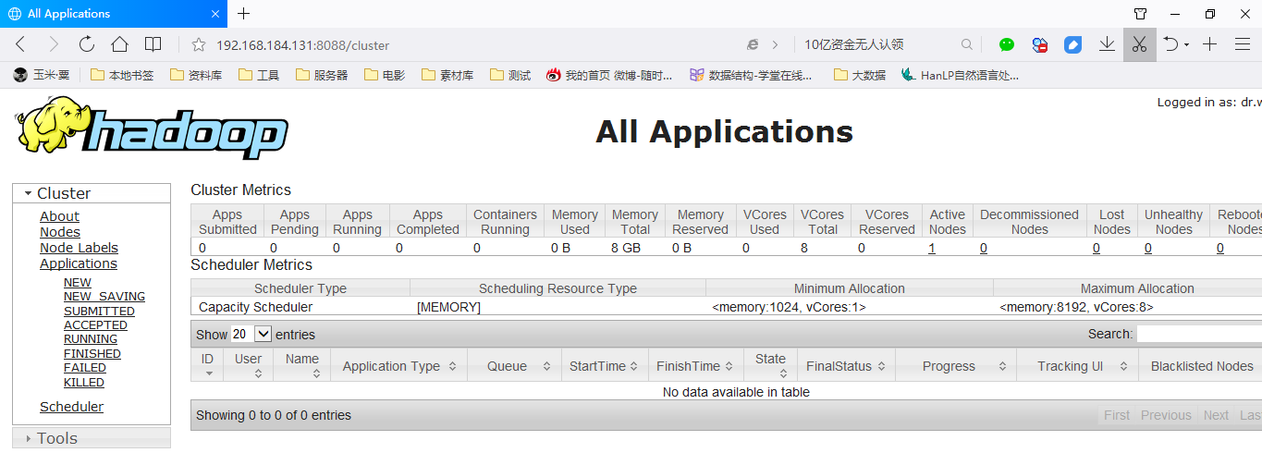
图3.1Hadoop管理界面

3.2在基于Hadoop上搭建Apache Spark
(1) Apache Spark是搭建在Apache Hadoop上的，所以先搭建Hadoop，步骤3.1已完成搭建
(2)安装scala
export SCALA_HOME=/data/wanglei/soft/scala-2.11.8
export PATH=$SCALA_HOME/bin:$PATH
(3) 修改spark-env.sh.template文件mv为spark-env.sh。然后添加配置项：
soft/scala-2.11.8
export PATH=$SCALA_HOME/bin:$PATH
export JAVA_HOME=/usr/lib/jvm/java-8-openjdk-amd64
export SCALA_HOME=/home/user/scala
export HADOOP_HOME=/usr/lib/hadoop

export STANDALONE_SPARK_MASTER_HOST=namenodetest01
export SPARK_MASTER_IP=$STANDALONE_SPARK_MASTER_HOST

### Let's run everything with JVM runtime, instead of Scala
export SPARK_LAUNCH_WITH_SCALA=0
export SPARK_LIBRARY_PATH=${SPARK_HOME}/lib
export SCALA_LIBRARY_PATH=${SPARK_HOME}/lib

export SPARK_MASTER_WEBUI_PORT=18080
#export SPARK_WORKER_WEBUI_PORT=18081
#export SPARK_WORKER_DIR=/var/run/spark/work
#export SPARK_LOG_DIR=/var/log/spark
#export SPARK_PID_DIR='/var/run/spark/'

if [ -n "$HADOOP_HOME" ]; then
export SPARK_LIBRARY_PATH=$SPARK_LIBRARY_PATH:${HADOOP_HOME}/lib/native
fi

export HADOOP_CONF_DIR=${HADOOP_CONF_DIR:-/etc/hadoop/conf}

（5）验证是否安装成功，浏览器输入ip地址加上8080

3.3 实验环境介绍
（1）实验准备：计算环境软件及硬件：
数据库： Mysql-5.6
操作系统：Ubuntu 16.0
Jdk : Open-jdk-1.8

测试数据描述：
表名 | 数据量 | 描述
feedback_operation_log | 925247 | 用户操作记录表
feedback_alarm_config | 135528 | 用户过期提醒表
feedback_department | 1191 | 部门信息表
sys_log | 212 | 系统日志表
为了减少外部环境对本次实验的影响，减少不稳定性因素，本实验运行在java虚拟机上，并且启用一个线程运用jstatd对该线程进行对CPU和内存监控。而且jstatd自带有图形界面功能，能够更加直观地进行对数据变化的分析和观察变化趋势。
程序打包方式，同一用maven插件打成可运行的jar包，然后执行命令
Java –jar ***
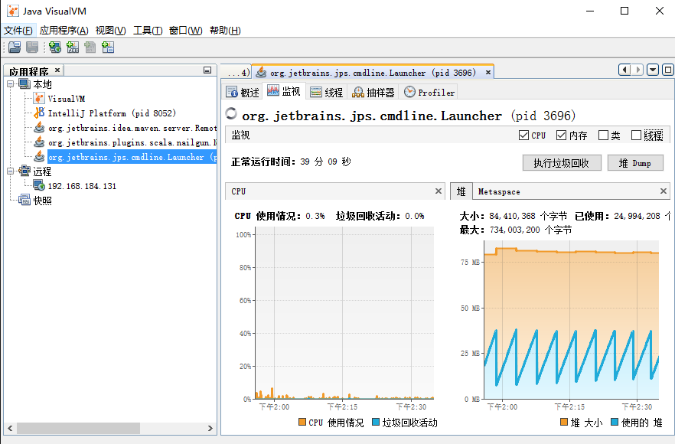
图3.4.1jstd监控界面
(2)测试方案设计，分别运用采用同样的运行环境和数据源，在不同数据表中做全部取出，部分查询，计数总数的形式然后进行观察。分别观察两种查询语句在百万，十万，千的数量级上的表现情况，然后得出结论。
示例代码如下：
Mysql:jdbc
object Mysql {
def main(args: Array[String]): Unit = {
val conf = new SparkConf().setAppName("JdbcOperation").setMaster("local")
val sc = new SparkContext(conf)
val sqlContext = new SQLContext(sc)
val properties = new Properties()
properties.put("user","root")
properties.put("password","root")
val url = "jdbc:mysql://localhost:3306/sd12345"
val stud_scoreDF = sqlContext.read.jdbc(url,"feedback_operation_log",properties)
printf("查询结束")

}
}

Scala;脚本
object Mysql {

def main(args: Array[String]): Unit = {
val conf = new SparkConf().setAppName("JdbcOperation").setMaster("local")
val sc = new SparkContext(conf)
val sqlContext = new SQLContext(sc)
val properties = new Properties()
properties.put("user","root")
properties.put("password","root")
val url = "jdbc:mysql://localhost:3306/sd12345"
val stud_scoreDF = sqlContext.read.jdbc(url,"feedback_operation_log",properties)
printf("查询结束")

}
}

3.4进行测试分析
（1）实验对18个SQL语句进行运算从jstatd中获取运行开始到结束所需要的时间，CPU和内存消耗的情况并且进行记录。实验每三个一组，实验用例目的如下,下面给出关键的查询代码，环境细节省略，对照试验如下。
实验一：Spark 和Mysql 全部数据导入数据对比
No | 实验组 spark | 对照组Mysql | 目的
Q1 | read.jdbc(url,  ”feedback_operation_log”  .proptitey) | select * from  feedback _operation_log | 当数据量达到百万级别的时候，spark和mysql在使用性能和时间效率时候，性能和速度上是否存在差别
Q2 | read.jdbc(url,  ”feedback_operation_log”  .proptitey) | select * from  feedback_alarm_config | 当数据量达到十万级别的时候，spark和mysql在使用性能和时间效率时候，性能和速度上是否存在差别
Q3 | read.jdbc(url,  ” feedback_department”  .proptitey) | select * from  feedback_department ig | 当数据量达到几千的时候，spark和mysql在使用性能和时间效率时候，性能和速度上是否存在差别

实验二：
No | 实验组 Spark | 对照组 Mysql | 目的
Q4 | read.jdbc(url,  ”feedback_operation_log”  .proptitey) .createOrReplace  TempView("log ")。。。。 | SELECT * FROM feedback_operation_log WHEREoid='297e72f8448  be03a01448be47f7e000c' | 当数据达到百万时，spark和mysql在查询一条数据时候数据性能和速度上是否存在差别

Q5 | read.jdbc(url,  ” feedback_alarm_config”  .proptitey) .createOrReplace  TempView("log ")。。。。.。。。。。 | select * from  feedback_alarm_config  where alerm_id=’4 280 0f 85 63 21 8  654289 5 4 3 1 5 8’ | 当数据量达到十万级别时，spark和mysql在查询单条数据的性能和速度上是否存在差别
Q6 | read.jdbc(url,  ” feedback_department”  .proptitey) .createOrReplace  TempView("log ")。。。。.。。。。。 | select * from  feedback_department where  department_id=’9631sf5135s15  13 234 42 3’ | 当数量只有几千时，spark在查询一条数据时候数据的时候在性能和速度上的差别

实验三：spark 和mysql高阶函数上的使用对比
No | 实验组 Spark | 对照组 Mysql | 目的
Q7 | read.jdbc(url,  ”feedback_operation_log”  .proptitey).count() | select COUNT(*) from  feedback_operation_log | 当数据达到百万时，spark和mysql在高阶函数的使用上性能和速度上是否存在差别
Q8 | read.jdbc(url,  ” feedback_alarm_config”  .proptitey).count() | select COUNT(*) from  feedback_alarm_config | 当数据达到百万时，spark和mysql在高阶函数的使用上性能和速度上是否存在差别
Q9 | read.jdbc(url,  ” feedback_department”  .proptitey).count() | select COUNT(*) from  feedback_department ig | 当数量只有几千时，spark在高阶函数的使用在性能和速度上的差别
（2）程序写好后，进行打包，执行运行命令

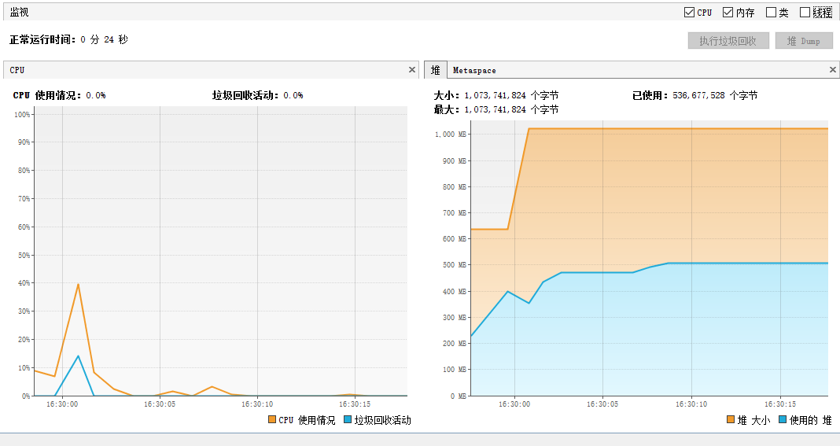
图3.4.2Mysql执行查询全部数据变化图
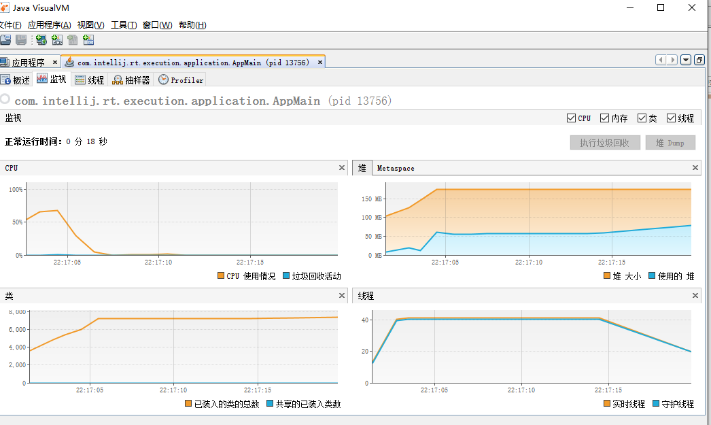
图3.4.3Spark执行查询全部数据资源使用变化图

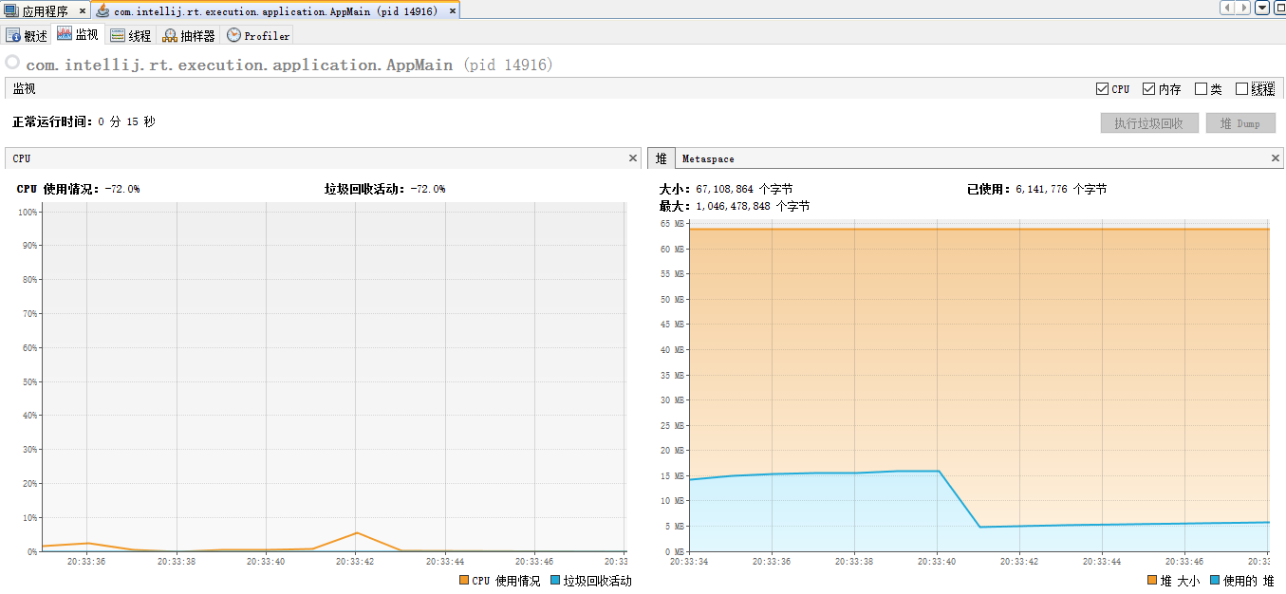
图3.4.5Mysql从多条数据查询一条数据的资源使用变化图

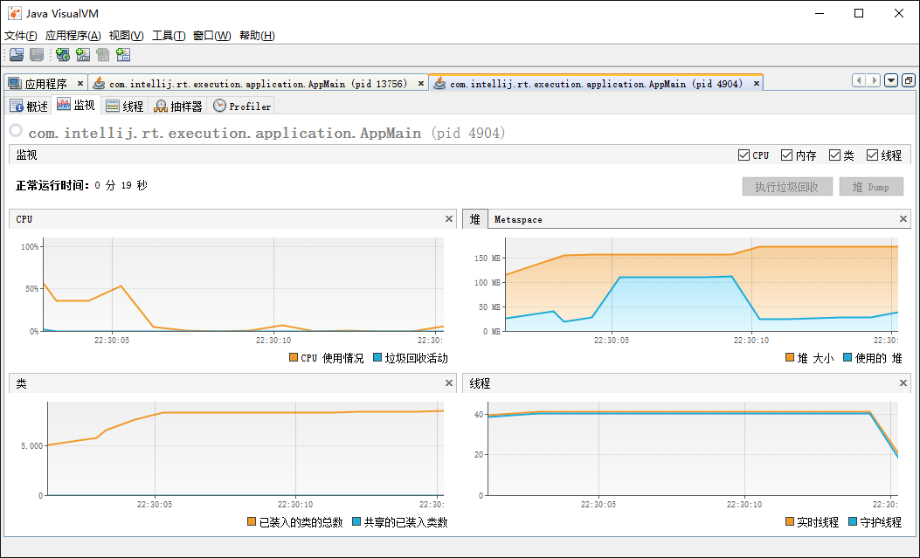
图3.4.6 Spark 从多条数据查询一条数据资源使用变化图
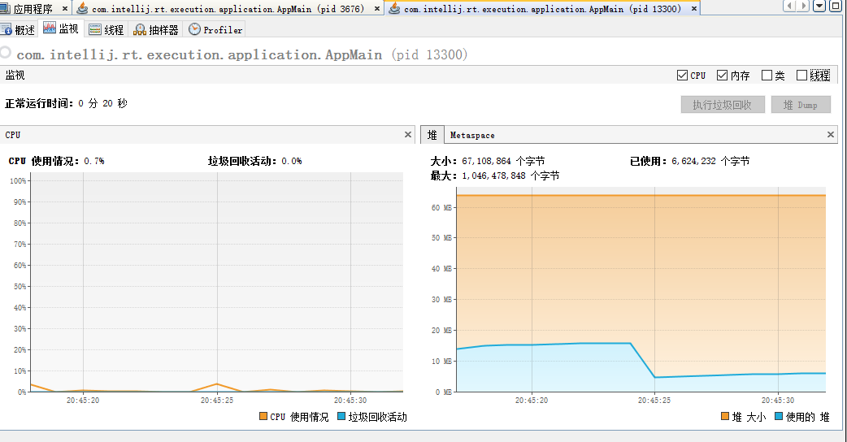
图3.4.7 Mysql 使用高级函数的资源使用变化图
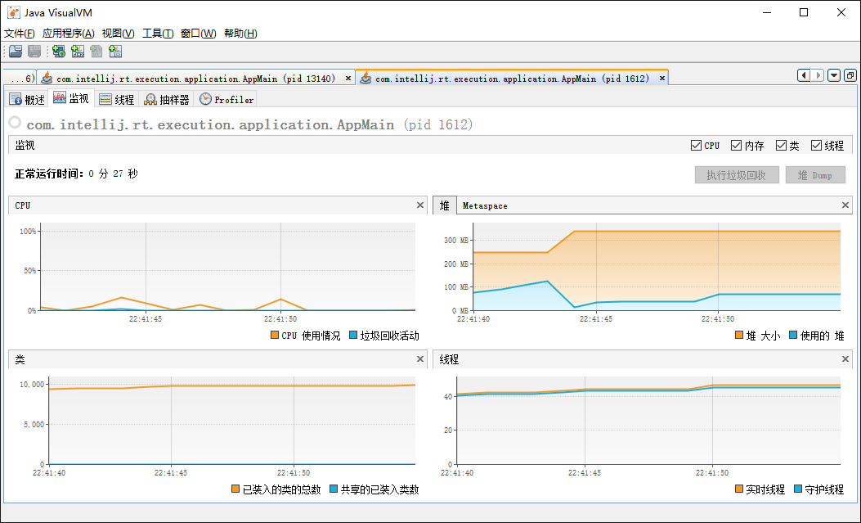
3.4.8 Spark使用高级函数的资源使用变化图

Spark和Mysql资源利用情况和运算时间数据表
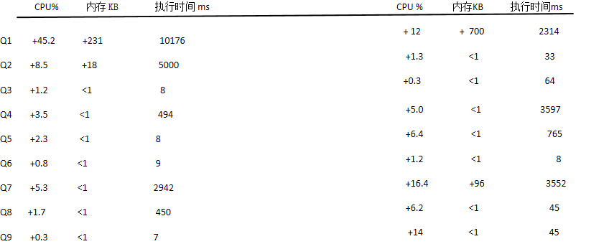
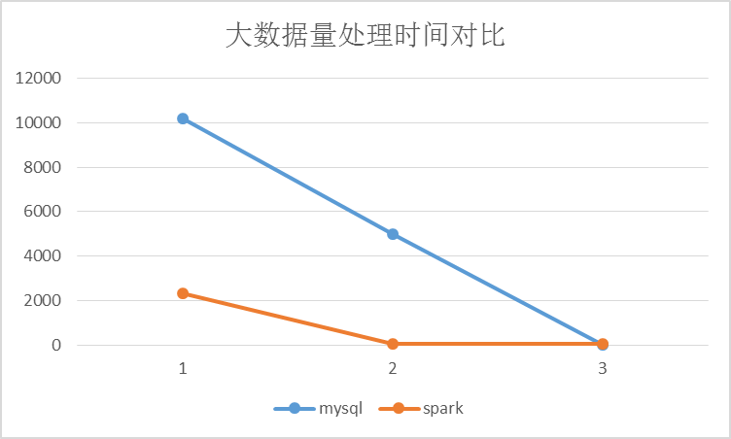
图3.4.9 选取大量数据时两种工具时间对比
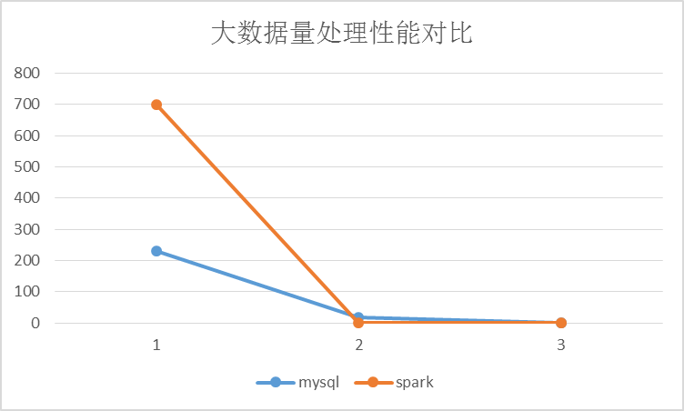
图3.4.10 选取大量数据两种工具性能对比

3.5结论
实验一结论:当要读取出在数量及达到百万和十万级别的时候，Mysql在大数据量的运算上SQL-on-Hadoop(spark)性能比Mysql速度快将近5倍之多，而且占用的资源，CPU和内存上，Spark占用的资源也比Mysql少。Spark而在数量级别少的大数据量查询上，Mysql查询速度比SQL-on-Hadoop(Spark)速度快。
实验二结论：当在大量数据中查询某条数据的时候，Mysql无论在百万级别和十万级别的查询速度上，时间和资源使用效率比SQL-on-hadoop（Spark）更加优秀 ，而spark的资源使用和时间比Mysql要多。
实验三结论：当在大数据量的统记计算的时候，Mysql在百万级别的统计比SQL-on-Hadoop(Spark)更加优秀，而在十万级别的统计上，SQL-on-Hadoop要比Mysql速度快。性能也不如Mysql。
总结：在对比了三组实验后，我们可以得出结论，Mysql 在处理单条数据的查询，还有简单的统计上，性能比SQL-on-Hadoop(Spark)在资源使用和运行时间上要优秀。而如果要同时处理大量数据的时候，数据量高于百万，Spark在处理时间和效率要比Mysql优秀，无论是运行时间和资源使用情况下。

3.6本章小结
本章从三个不同的实验中，找出传统的Mysql对数据的处理和新型的基于Hadoop的数据分析在不同情景下应用的区别。通过数据的对比和分析得出了结论，Mysql更加合适再百万级别以下的，单条数据查询和简单分析。而SQL-on-Hadoop更加合适再大数据量的处理。

4.数据挖掘在公共事业上的运用
在政府的日常运作中，肯定会在服务上存在着不足难以发现，而随着市民人口的不断流动，人口结构会发生变化，如何根据市民的实际需要，调整政策和公共设施的投入，能够更好地为人民服务。

4.1数据来源的背景介绍
在某市中，政府为了方便市民对政务进行咨询，方便市民对政府下面的部门进行监督和建议，政府话务系统的数据库中存储了该系统运行至今的数据。该系统的运营方式是：市民的会打热线电话到电话中心，电话中心有接线员负责接听电话，并且记录下市民的问题描述，然后以工单的形式发送到下级部门，下级部门收到工单后会进行反馈，最后由电话中心的接线员以短信的形式反馈给市民。
系统经过近三年的使用，最高的一张表有接近一百万的数据量。下面将对此数据记录进行挖掘，挖掘内容对市民的变化特征，以及市民对哪方面的法律法规今年有所关注，能不能发现潜在的社会问题。并且进行分析比较，以图表的形式进行展示，并且加以建议。
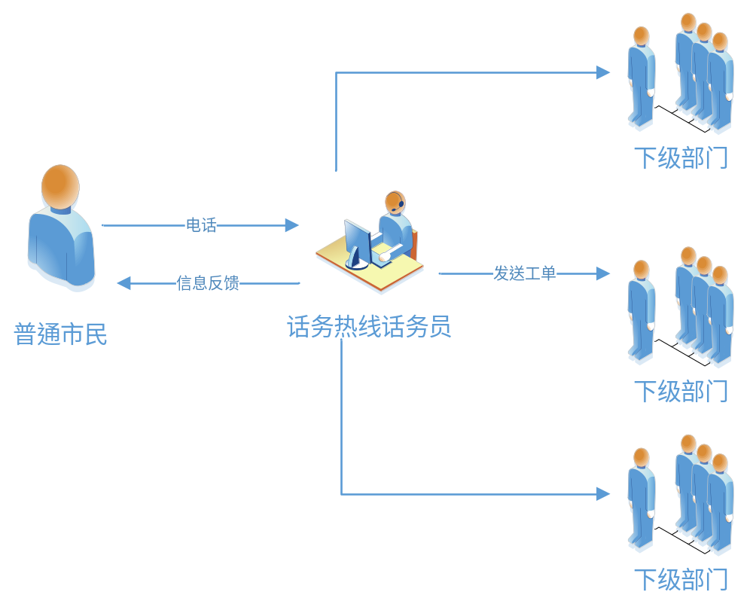
图4.1话务系统工作原理图

4.2数据清洗和准备
由于在系统的运行需要很多的表，来保证业务的基本运作如用户表（user_tb）权限表(auth_tb)，但是我们关心的数据仅仅只有市民的问题描述，所以会引入很多无关的内容，影响最后的运算结果，甚至是性能。所以，我们要对数据进行初步的清洗。
因为这次挖掘主体时市民的民生热点问题，所以选取的是feedback_info工单信息表（里面记录市民的问题描述），然而，一个表的字段还是存在很多无关的字段，这里只考虑problem_menthon 表，并且把数据按照时间顺序分成四份，分别是2015年上半年，2015年下半年，2016年上半年，2016年下半年，方便对数据的变化进行比较。
清洗关键步骤：
（1）对数据进行初步清洗，把无关的数据去除，例如表的id，日期等，只保留所需的内容。使用sql语句
select f.problem_menthon from feedback_info where UNIX_TIMESTAMP(f.create_time) BETWEENunix_timestamp('2016-07-0100:00')AND unix_timestamp('2016-07-31 00:00')
，然后把结果另存为一个txt文件例如 2015first.txt。最后我得到一共四份的数据文件分别是2015first.txt，2015last.txt，2016first.txt，2016las.txtt
（2）如果当文件的体积过大时，可以上传到hadoop的HDFS上，执行命令，把此文件上传到HDFS中/user的文件夹中，并且名字为demo.txt，执行成功后用 hadoop –fs ls /user 查看是否上传成功。
hadoop –fs put /usr/home/demo.txt /user

4.3 挖掘算法设计与运算
由于数据的数据量比较大，总量约30万条文字数据，如果使用普通的分析方法会占用机器大量的内存和时间，而在上一章我们用了传统的运算方式和Hadoop的Map/Reduce方式可以得出，Hadoop 在计算大量数据在性能和时间上比Mysql的计算要优秀。所以，本章我们要运用基于Hadoop的Map/Reduce算法进行设计和分析，从而加快计算速度，减少挖掘的时间。在设计算法之前，我们首先要解决一个问题，就是如何进行中文分词，在正常情况下，机器是不能识别语言的的， 更加不能识别中文。如何把一句话中的词语分出来，并且的词语合适实际情况。例如可以把一些无关紧要的语气词语去掉，如“但是”，“而且”，“你好”等。把一些连词不进行拆分，如“医疗保险”不能拆分成“医疗”，“保险”，是一个关键点。

利用ikanalyer中文分词
在进行了大量的资料搜索和比较之后，我决定使用基于lucene的中文分词器ikanalyer，它是国产的一个开源项目，由机器学习算法得出来，它的分词准确率可以达到98%。使用它可以准确地把一句话分词。例如: “我是一个学生。” 使用ikanalyer它会自动把句子断开成为 “我/是/一个/学生。”
使用实例代码如下：
IKSegmenter ikSegmenter = new IKSegmenter(new StringReader(text), true);//初始化
lexeme.getLexemeText();//把中文词输出

进行去噪和词语不拆分
由于在这个实例上，许多记录都是由人工转为文字，在记录上不免得会存在许多语气词影响最后的分析结果，在这里首先要对文字进行去噪。在使用Ikanalyer上，需要增加两个配置文件，一个叫exit.dic，另一个叫stopword.dic，这里分别存储了不把词语拆分，和不把词语拆分的词语配置进去。两个配置文件大概放置了5000个语气词和连词，而一些本项目的不拆分词如“医疗保险”，“养老保险”等配置在exit.dic文件里面。

基于map/reduce的算法设计
在完成了词语的去噪以后，一份将近原来几百万的庞大数据已经浓缩成仅仅只有30万左右的数据，但是这样还是远远不够的。这里还要对数据进行进一步的加工才能找出背后的奥秘。Hadoop 的map/reduce核心思想是分布式地进行计算，把一个庞大任务平均分成几台机器，然后由少量机器进行汇总。其中，把计算任务分成几台机器的过程叫做map，把结果合并为最后结果成为reduce。
其中，这种编程思想特别合适在大数据应用。例如这个例子，如果使用机械计算，把一个词语拿出来，再跟其他词语进行比较，算法时间复杂度将是O(n^2)，成指数级增长，显然是不能接受的。所以采用分布式计算。
这里使用scala和java混合编程的方式，算法的思想是把一句话用ikanalyer进行分词后，放在一个Hashmap里面一句话如果出现两次这个词将不再对这个词进行计算，这个词map<key,value>其中key代表这个词语，value 默认是1。
例如：王先生咨询有关医疗保险。在上面分词的处理后，map语句会记录出来以下<“王先生”，1>，<“咨询”，1>，<“医疗保险”，1>。最后，在分析完所有的数据后，将会由reduce进行最后的统计，得出结论。这里给出关键的代码：
Map函数：(java)
public static Map getTextDef(String text) throws IOException {
Map<String, Integer> wordsFren=new HashMap<String, Integer>();
IKSegmenter ikSegmenter = new IKSegmenter(new StringReader(text), true);//初始化
Lexeme lexeme;
while ((lexeme = ikSegmenter.next()) != null) {.//一直循环到结束
if(lexeme.getLexemeText().length()>1){
if(!wordsFren.containsKey(lexeme.getLexemeText())){//在同一句话不出现多次
wordsFren.put(lexeme.getLexemeText(),1);//添加到map<>中并初始化为1
}
}
return wordsFren;
}
Reduce函数：（scala）
def wordCount(doc: String, wordLength: Int): Unit = {
val lines = sc.textFile(doc)
var rdd = lines.flatMap(x => {//把文本以行为单位进行划分
val map = MapUtil.getTextDef(x)
val scalaMap = JavaConverters.mapAsScalaMapConverter(map)//调用map
val d = scalaMap.asScala
d.map(y => {
(y._1.toString, y._2.toString.toInt)
})
}).reduceByKey(_ + _).sortBy(x => x._2).foreach(println)//调用reduce
}

数据挖掘的集群运行
当编写完成程序后，可以把编写完成的程序打成jar包放上集群，或者本地运行，这里在机器进行集群模拟运算。过程如下：在虚拟机的命令行执行
spark/bin/spark-submit --class text.keywords --total-executor-cores 3 --executor-memory 2g /home/user/keyword-1.0.jar
在spark 的管理页面上会见到运行情况：
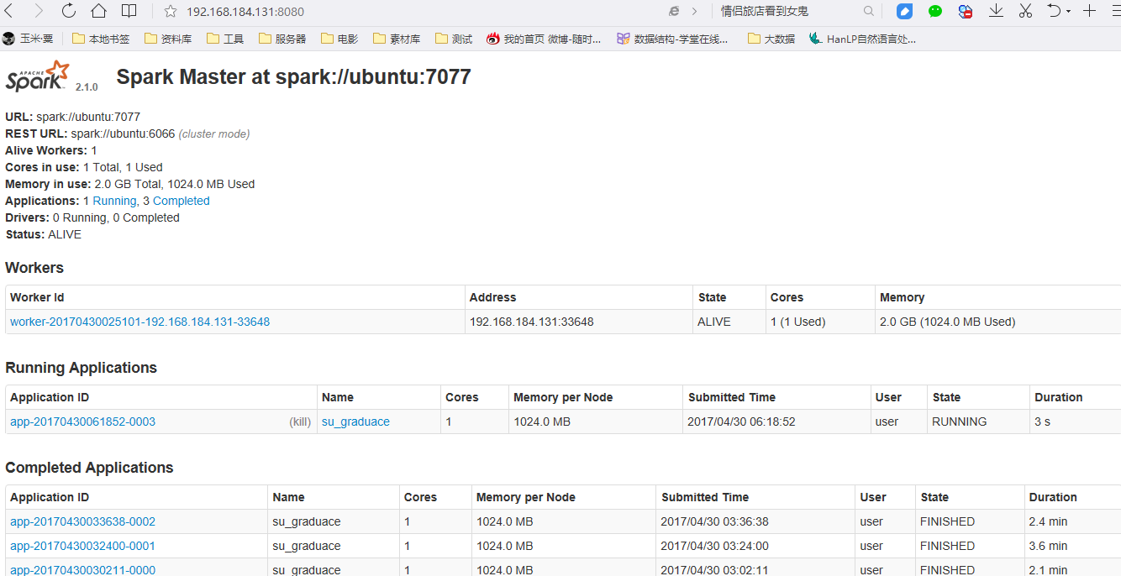
图4.2.1spark 运行情况
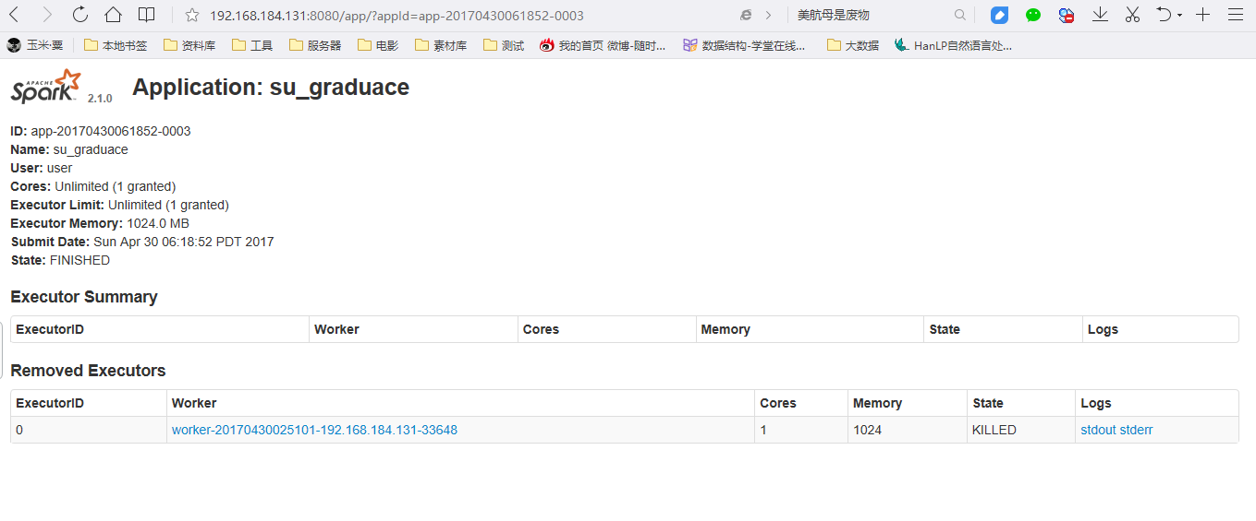
图4.2.2 spark运算后输出情况
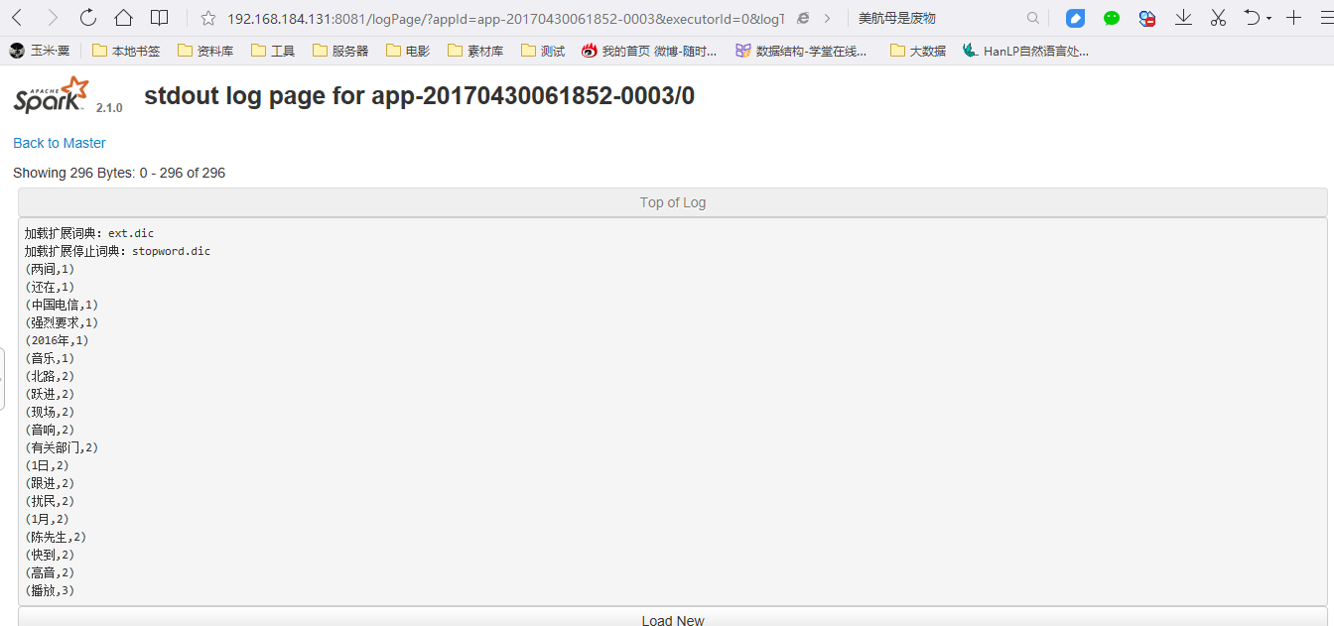
图4.2.3 spark 运算后结果明细

4.4挖掘结果的处理
在处理了约30万的数据后，按照时间分类，经过清洗，去噪，统计后，得出来了最后的统计结果，统计结果如下：
挖掘结果实例(部分)
2015上 | 2015下 | 2016上 | 2016下
(社保,18115) | (社保,19667) | (社保,13136) | (社保,4237)
(生育,9667) | (跟进,13841) | (生育,13131) | (生育,4070)
(申请,8372) | (生育,12202) | (手续,11145) | (跟进,3961)
(申领,8294) | (手续,10783) | (申领,7110) | (手续,3558)
(地址,8214) | (投诉,8107) | (单位,6839) | (养老保险,2314)
(跟进,8120) | (人员,7673) | (大良,6574) | (单位,2242)
(手续,7715) | (医保,6806) | (平台,6546) | (情况,2146)
(大良,7293) | (养老保险,6504) | (人员,6107) | (就业,2074)
(人员,6685) | (失业,6421) | (待遇,5511) | (医疗,2013
(居民,6600) | (养老金,5669) | (居民,5352) | (投诉,1945
(政务,6571) | (就医,5398) | (投诉,5320) | (申请,1854)
(养老保险,6203) | (待遇,5364) | (地址,4971) | (待遇,1805)
(平台,6603) | (希望,5134) | (医疗,4957) | (补缴,1628)
(业务范围,6514) | (登记,5051) | (分局,4943) | (街道,1598)
(百事通,6370) | (街道,4780) | (业务范围,6247) | (报销,1591)
(医保,5825) | (单位,5380) | (情况,6396) | (津贴,1567)

样本特征提取
在完成了基本的数据挖掘后，还发现了许多数据，这些数据大部分是有用的，但是仅仅通过这些数据，还不能从中得到什么有效的信息，或者说还不能看出事物的变化特征，所以，我们还需要选取合适的样本来切入研究，例如我们找出关键字申请，社保，生育，医疗，养老保险，然后根据其变化进行直观地了解。
统计方式：用词语出现的次数，除以当年的出现条数总量，得出百分比
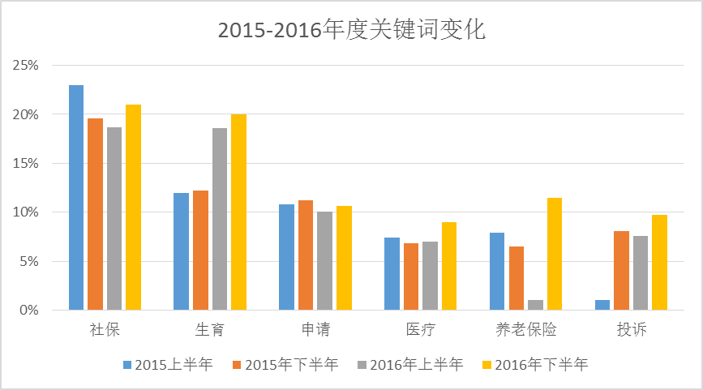

报告和建议
进行了多轮的清洗和计算后，我们可以直观地得出上面的图，从上面的图表中可以分析得出结论：（1）市民的关注热点一直在社保和生育上，相比其他如教育，土地产权等问题是市民一直以来的热点 （2）近年来社保的关注比例比往年有所下降，而在医疗和养老方面却有所提高 （3）对与电话咨询，监督和投诉，显然投诉一类问题是市民最常见的电话内容，打电话投诉仍然是市民对政府不满进行投诉的一条重要渠道。
给当地政府的一点建议：（1）可以在当地行政服务中心多增加社保和生育的宣传小册，让市民提高认识和政策了解。包括社保的申请，查看，还有手续办理（2）可以多制作有关二胎生育政策的宣传短片或者公益广告，因为在2016年市民在生育关注上面，同比2015年同比增长百分之四十（由原来的11%增加到20%），因为在2015年党的十八届五中全会，10月制定，2016年1月实施了的二胎政策。而政策的实施显然宣传力度可能不够，市民对此问题上的咨询有增无减。（3）在社保的主要项目包获：养老保险，医疗保险，失业保险，工商保险，生育保险。这五类中，市民近年最关心的是养老保险和医疗保险，生育保险和工伤保险关注比例较低，可以推测当地劳动人口年龄可能集中在40岁-45岁这个区间，可以制定政策吸引更多年轻人口，进行平衡。
商业上，当地保险公司可以推出更多的商业性质的养老保险和医疗保险，减少其他保险的种类等。

4.5. 本章小结
经过第三章的对比和分析得出，spark在处理大量数据的性能和时间上有优势，Apache Hadoop 为数据海量存储提供了HDFS，为数据分析提供了Map/Reduce算法思想。本文根据实际的情景，设计了一个基于Map/Reduce的算法，对可以对大量文本进行统计计算，可以运行在Hadoop 的整个生态系统上。也展示了数据挖掘的整个流程在实际中的运用：数据清洗和去噪，算法设计和对比，运算，特征分析等步骤，最后得出结论。

5结论和展望

5.1本课题的主要工作及结论
本课分了三部份分别阐述了大数据挖掘的起因，运用，和对生活可能产生的结果。
第一部分向大家阐述了什么是Hadoop，Hadoop的HDFS可以存储大数据量文件，基于Hadoop的Map/Reduce计算框架apache Spark能为编写程序带来很多便利。
第二部分，我们模拟了如果将大量数据取进内存进行计算时，传统的运算工具处理已不能很好的计算，而apache Spark 能有效解决这些问题，所以出现了基于Hadoop的HDFS存储，Spark计算的架构。
第三部分，本文的第二部分实质上是为第三部分进行的铺垫，因为传统的运算工具已经不能很好地对大数据进行运算，所以选择使用了apache Spark ，在此基础上进行算法设计，并且在实际案例中进行挖掘，挖掘过程包括数据清洗去噪，算法设计和分析，最后对结果进行特征选取并且得出结论。

5.2有待进一步研究的问题
由于资源、技术、时间等多方面的因素限制，本系统还有很多方面研究不够完善，还可以进一步的研究。主要有以下二点：
1.集群问题：由于本系统是基于Hadoop集群作为文件的存储，集群节点越庞大越可以体现其运算能力和存储能力，但是在考虑到学校机房网络的复杂性和资源申请流程的繁琐，未能将Hadoop集群部署到学校的计算机群中。数据量相对较少，Spark的运算上，也未达到它的最优。
2.在数据的处理上，本文只针对了一类问题挖掘，因为时间关系，未对其他内容进行深入探讨，可以设计出更多的算法和主体，挖掘出更多的信息。

参考文献
[1]李刚.疯狂.Java讲义[M].重庆:电子工业出版社,2008.
[2]辛运炜,饶一梅,马素霞.Java程序设计[M].北京:清华大学出版社,2011.
[3] (美)Tom. Hadoop权威指南.重庆:电子工业出版社, 2011
[4]郝树魁. Hadoop HDFS和MapReduce架构浅析[M]. 中讯邮电咨询设计院有限公司,2009.
[5]鲁伟明,杜晨阳,魏宝刚. 基于MapReduce的分布式近邻传播聚类算法[J].北京:清华大学出版, 2012(08)
[6]孙卫琴.JavaMapReduce并行编程模型研究综述[J].重庆: 电子学报2011(11).
[7]史济民.软件工程-原理方法与应用[M].北京:高等教育出版社,2009.
[8]张海藩.软件工程导论(第5版) [M].北京:清华大学出版社,2008.
[9]张湘辉.软件开发的过程与管理[M].北京:清华大学出版社,2008.
[10]耿祥义.Java大学实用教程[M].重庆:电子工业出版社,2009.
[11]孙全党,王吴迪,赵枫朝.Java程序设计应用教程[M].重庆:电子工业出版社,2010.
[12]周丽娟,王慧王,文伯,张宁. 面向海量数据的并行KMeans算法[M]. 首都师范大学信息工程学院,2004.
[13]赵庆. 基于Hadoop平台下的Canopy-Kmeans高效算法[M].北京: 西安电子科技大学电子工程学院,2011.
[14]Tome White.Hadoop:The Definitive Guide[M].O'REILLY PRESS,2011.
[15] [美]埃克尔. Thinking In java [M].北京:机械工业出版社,2007.
[16]朱珠.基于Hadoop的海量数据处理模型研究和应用[D].北京:北京邮电大学,2008.
[17]黄晓云.基于HDFS的云存储服务系统研究[D].大连:大连海事大学,2010.
[18]Scala tympani drill-out technique for oval window atresia with malformed facial nerve: A report of three cases[R],2010.
[19] Gliding spark plasma: Physical principles and performance in direct pyrolysis of methane[J]. Abbas Majidi Bidgoli,Atamalek Ghorbanzadeh,Raheleh Roustaei,Marjan Zakavi. Energy.

致谢
时光匆匆如流水，转眼便是大学毕业时节，春梦秋云，聚散真容易。离校日期已日趋临近，毕业论文的完成也随之进入了尾声。在这里感谢这四年我的同窗师友，你们和我共同度过了四年美好难忘的大学时光，我非常珍视和你们的缘分，祝你们前程似锦。
在此特别感谢我的毕业导师王浩亮老师，我与王老师第一次接触是在大二第二学期，是王老师让我第一次接触真正的项目，第一次参与团队开发。让我这三年以来所学第一次有了真正的实践应用和实践锻炼的机会。后来到了做毕业设计，从选题到开题报告再到系统功能设计到毕业论文的编写都离不开王老师的悉心指导。非常感谢王老师一直以来在学习和工作上对我的关心和指导。他让我明白了系统的设计要贴合用户的实际需求，而不是自己想当然。
也感谢班主任彭老师四年的教导，他任教的基础课程为我以后工作奠定了殷实的基础，特别是数据库方面和计算机方面的课程令我明白数据处理的重要性和培养了我这方面的学习兴趣。特别是在以后的工作中常常会遇到许多问题，可能也会有许多方案，是他让我学会从计算机的角度深入分析问题，解决问题。
最后感谢评审委员会的老师们百忙之中认真对我的系统进行审查，对我的论文进行指正。
祝愿老师们身体健康、工作顺利，桃李满天下！

3 数据挖掘算法的研究

3.1常用的数据挖掘算法
（1）朴素贝叶斯模型： 贝叶斯分类器的分类原理是通过某对象的先验概率，利用贝叶斯公式计算出其后验概率，即该对象属于某一类的概率，选择具有最大后验概率的类作为该对象所属的类。
（2）支持向量机：它是一种監督式學習的方法，它广泛的应用于统计分类以及回归分析中。支持向量机将向量映射到一个更 高维的空间里，在这个空间里建立有一个最大间隔超平面。在分开数据的超平面的两边建有两个互相平行的超平面。分隔超平面使两个平行超平面的距离最大化。
（3）K-Means算法：k-means algorithm算法是一个聚类算法，把n的对象根据他们的属性分为k个分割，k < n。它与处理混合正态分布的最大期望算法很相似，因为他们都试图找到数据中自然聚类的中心。它假设对象属性来自于空间向量，并且目标是使各个群组内部的均 方误差总和最小。
（4）C4.5：C4.5算法是机器学习算法中的一种分类决策树算法,其核心算法是ID3算法. C4.5算法继承了ID3算法的优点，并在以下几方面对ID3算法进行了改进：1) 用信息增益率来选择属性，克服了用信息增益选择属性时偏向选择取值多的属性的不足； 2) 在树构造过程中进行剪枝；3) 能够完成对连续属性的离散化处理；4) 能够对不完整数据进行处理。

3.2聚类分析
将物理或抽象对象的集合分成相似的对象类的过程称为聚类（clustering）。族（cluster）是数据对象的集合，这些对象与同一个簇中的对象彼此相似，而与其他簇中的对象相异。聚类是一种无监督学习，需要将若干无标记对象进行划分的问题，使之成为有意义的聚类；而且，在聚类中，预先并不知道目标数据集存在有多少类，需要用某种距离度量作为基础，对所有对象进行聚类，使得同一个聚类之间距离最小，不同聚类间的距离最大。
大体上，可以将聚类算法划分为如下几个方面
1)划分法：给定一个由n个元组或记录组成的数据集，划分法将会构造k个划分，每一个划分代表一个聚类，k<=n。而且这k个划分满足以下条件：①每个划分至少要包含一个数据对象；②每个数据记录属于且仅属于一个划分。对于给定的参数算法首先给出一个初始划分方法，然后通过反复迭代改变划分，使得每次改进之后的划分方案都比前一次好。典型算法有算法K-Meams、K-Modoids算法等。
2)层次法：这种方法层次分解所给定的数据集，直到满足某种条件为止。
具体又可以分成“自下而上”的凝聚法和自上向下的分裂法两种方案。典型算法
包括：BIRCH算法、CURE算法、CHAMELEON算法等。
3)基于密度的方法：该方法与其他方法的一个根本区别是：不是基于各种
各样的距离，而是基于密度。这样就能克服基于距离的算法只能发现类圆形
聚类的缺点。这个方法中，只要有一个区域中点的密度大于某一个阀值，就把它
加入到与之相近的聚类中去。典型算法有：DB-SCAN算法、OPTICS算法等。
4)基于网格的方法：这种方法首先把数据空间划分成有限个单元的网格结
构，所有的处理都把单个单元作为对象。突出优点就是处理速度很快，通常与目
标数据集中记录个数无关，只与把数据空间分为多少个单元有关。典型算法有：
STING算法、Wave-Cluster算法等。
5)基于模型的方法：基于模型的方法是给每一个聚类假定一个模型，然后去寻找数据对给定模型进行最佳拟合。给定模型可能是数据点在空间中的密度分布函数或其他。通常包括统计的方案和神经网络的方案。算法是聚类分析经典算法之一，下面两节对算法及其在
框架下的并行策略进行了分析与研究。

3.3 K-Meams 聚类算法
K-Meams算法的概念：
K-Meams算法由于时间复杂度较低，被广泛应用于各行业内的数据信息挖掘。同时，许多学者对K-Meams算法进行了大量的研宄。其中Random-Kmeans算法从统计学的角度对原始数据集进行采样，对采样后的较小规模数据集进行聚类；on-line k-mean算法对连续积累，不断增加的大规模数据集的处理有一定的效果；
算法描述如下：
1）随机选取k个聚类质心点（clster centroids）为
2) 重复下面过程直到收敛 {
对于每一个样例i，计算其应该属于的类
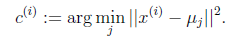
对于每一个类j，重新计算该类的质心
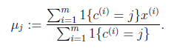
}

3.4 K-Meams 的MapReduce实现

